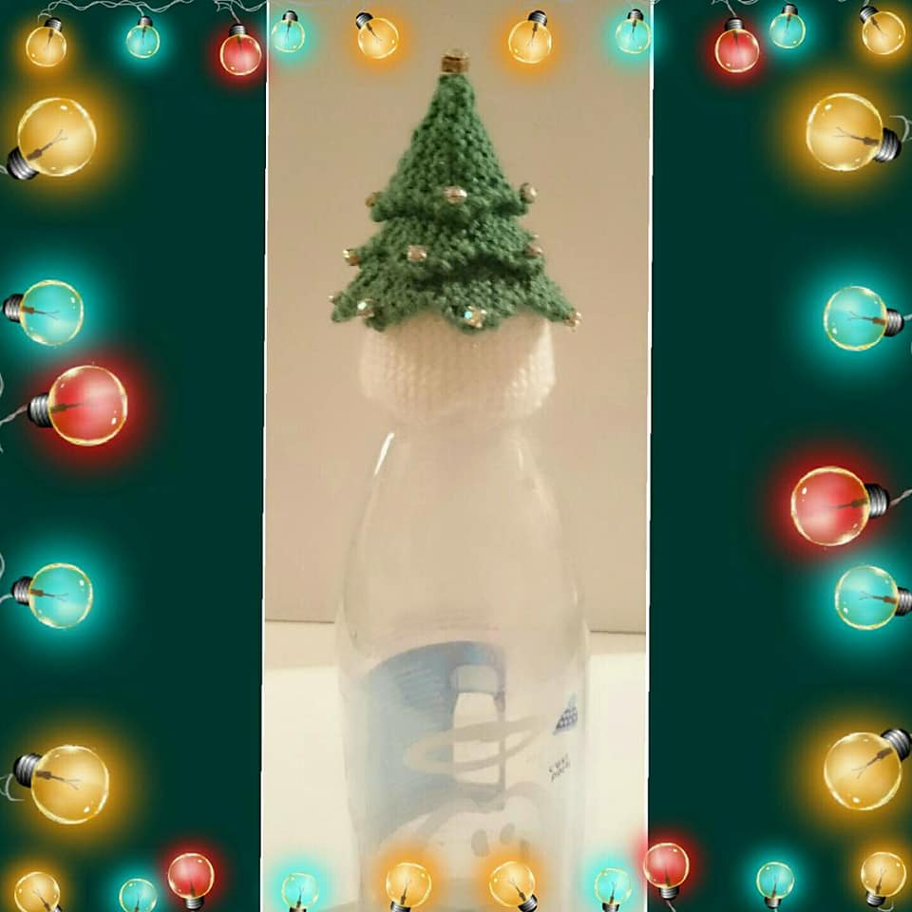

Sapin de noël
Innocent
« Mets ton bonnet »
(Modèle de SabineHENRICH)

FOURNITURES :
J’ai utilisé des aiguilles n°2 avec une laine n°3, avec la technique des rangs raccourcis.
Tout se tricote au point mousse (donc toujours à l’endroit)
Perles ou strass à coudre

LEXIQUE :
M = maille
A = augmentation
SS = surjet simple

LA BASE : petit mont neigeux

Monte 15 mailles en laissant un long morceau pour coudre ensuite.

Commence les rangs raccourcis dès le premier rang (endroit de l’ouvrage) :

RANG 1 | - 1m, 1A, 11m, 3m en attente
RANG 2 | - 13m en glissant la première sans la tricoter.
RANG 3 | - 1m, 1A, 7m, 8m en attente au total (Les 3 du 1er rang + 5)
RANG 4 | - 9m en glissant la première sans la tricoter.
RANG 5 | - 1m, 1A, 16m
RANG 6 | - 18m en glissant la première sans la tricoter.
RANG 7 | - 15m, 3m en attente.
RANG 8 | - 15 m en glissant la première sans la tricoter.
RANG 9 | - 10m, 8m en attente au total (Les 3 du 4ème rang + 5)
RANG 10 | - 10m en glissant la première sans la tricoter.
RANG 11 | - 18m
RANG 12 | - 18m en glissant la première sans la tricoter.
RANG 13 | - 1SS, 13m, 3m en attente
RANG 14 | - 14m en glissant la première sans la tricoter.
RANG 15 | - 1SS, 7m, 8m en attente au total (Les 3 du 7ème rang +5)
RANG 16 | - 8m en glissant la première sans la tricoter.
RANG 17 | - 1SS, 14m
RANG 18 | - 15m

Ces 18 rangs = 1 feston. Tu dois obtenir 5 festons (plus ou moins selon la grosseur de ta laine)

Couds en grafting sur le côté, resserre le sommet du bonnet en insérant un fil dans les boucles formées par le point mousse.

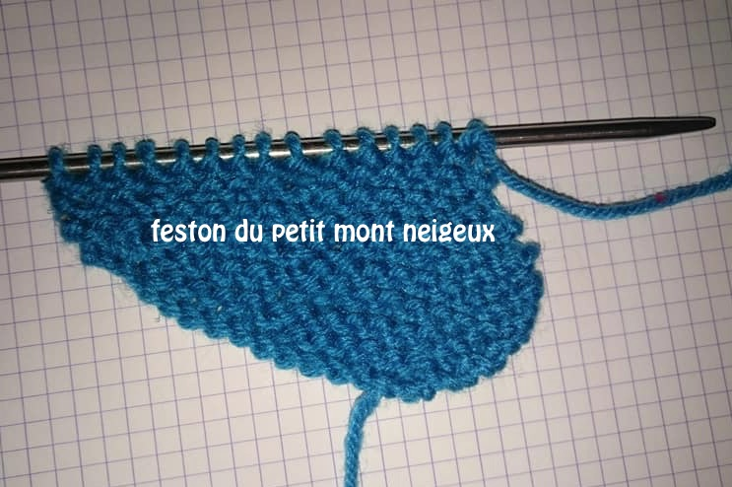
LE SAPIN

Il se tricote en 3 morceaux à coudre en quinconce par la suite :
- Un grand (tout en bas)
- Un moyen (milieu)
- Un petit (en haut)

LE GRAND & LE MOYEN

Monte 10 mailles

Commence les rangs raccourcis dès le premier rang (endroit de l’ouvrage)

RANG 1 | - 1m, 1A, 6m, 3m en attente
RANG 2 | - 8m en glissant la première sans la tricoter.
RANG 3 | - 1m, 1A, 4m, 6m en attente au total (Les 3m du 1er rang + 3m)
RANG 4 | - 6m en glissant la première sans la tricoter.
RANG 5 | - 1m, 1A, 2m, 9m en attente au total (Les 3m des 1er et 3ème rang + 3m)
RANG 6 | - 4m en glissant la première sans la tricoter.
RANG 7 | - 1m, 1A, 12m.
RANG 8 | - 14 m en glissant la première sans la tricoter.
RANG 9 | - 1SS, 9m, 3m en attente.
RANG 10 | - 10m en glissant la première sans la tricoter.
RANG 11 | - 1SS, 5m, 6m en attente (Les 3m du 9ème rang + 3m)
RANG 12 | - 6m en glissant la première sans la tricoter.
RANG 13 | - 1SS, 1m, 9m en attente ((Les 3m des 9ème et 11ème rang + 3m)
RANG 14 | - 2m en glissant la première sans la tricoter.
RANG 15 | - 1SS, 9m
RANG 16 | - 10m

Ces 16 rangs = une pointe.

Tu dois obtenir 7 pointes, donc tricote 7 fois ces 16 rangs au total.
Tu couds de façon à fermer le cercle.

Attends de réaliser les autres parties avant de le fixer sur la base neigeuse.

Pour le MOYEN, mêmes rangs, mais au nombre de 5 pointes. Donc tricote 5 fois ces 16 rangs.

LE PETIT
RANG 1 | - 1m, 1A, 6m, 3m en attente
RANG 2 | - 8m en glissant la première sans la tricoter.
RANG 3 | - 1m, 1A, 4m, 6m en attente au total (Les 3m du 1er rang + 3m)
RANG 4 | - 6m en glissant la première sans la tricoter.
RANG 5 | - 1m, 1A, 11m
RANG 6 | - 13m en glissant la première sans la tricoter.
RANG 7 | - 1SS, 8m, 3m en attente
RANG 8 | - 9m en glissant la première sans la tricoter.
RANG 9 | - 1SS, 4m, 6m en attente au total (Les 3m du 7ème rang + 3m)
RANG 10 | - 5m en glissant la première sans la tricoter.
RANG 11 | - 1SS, 9m
RANG 12 | - 10m

Ces 12 rangs = une pointe.
Il te faut 4 pointes, donc tu tricotes 5 fois ces 12 rangs !

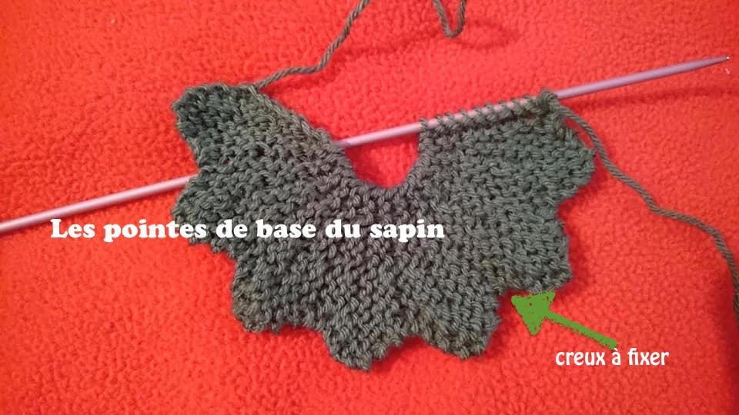

Fixe les 3 morceaux ensemble, en quiconce (au niveau des creux indiqués sur la photo ci-dessus)
Fixe le sapin sur le petit mont neigeux (appellation japonisée de mon petit bonnet blanc)

Décore avec des perles. J’ai fixé les miennes avec du fil invisible, mais tu ne te mets pas la rate au court bouillon si tu n’en as pas. Et puis d’ailleurs, tu décores ton sapin comme tu veux, voire pas du tout, il est mignon tout nu aussi.

Tu peux même utiliser une laine marron pour faire un petit mont terreux à la place de la neige ! Bref, il faut laisser court à ton imagination et oser pour s’amuser.
Et s’il te semble raté, dis-toi qu’il plaira bien à quelqu’un et que si ton ouvrage te semble raté, tu n’iras pas à la guillotine.

